SQ3_ „Atome aus Zellstoff“
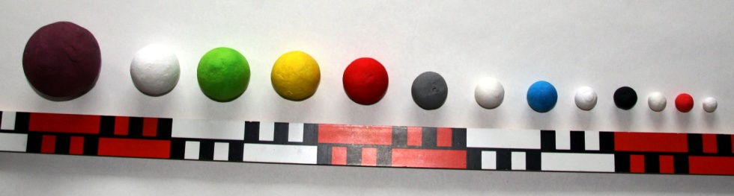

Aufgabe:
Elemente kommen in der Natur in bestimmten Anordnungen vor.
Baue mit Hilfe der Zellstoffkugeln Modelle, wie du dir Kohlenstoff, Schwefel, Sauerstoff, Wasserstoff, Eisen oder Magnesium vorstellst.
Mit Hilfe der Tabelle kannst du erkennen, welcher Unterschied zwischen den Atomen der Elemente besteht.
Element | Atomdurchmesser (in pm)  1pm = 10⁻¹²m
Wasserstoff | 60
Sauerstoff | 132
Kohlenstoff | 154
Stickstoff | 140
Chlor | 198
Schwefel | 208
Magnesium | 320
Eisen | 248
Kupfer | 256
Natrium | 372

Mögliche Lösung nach o.a. Literatur:
Mit steigender Atommasse werden größere (ggf. andersfarbige) Zellstoffkugeln ausgewählt. Die Zuordnung kann begründet werden.
Die Angaben beziehen sich hier auf den Durchmesser (1pm = 10⁻¹²m) eines Atoms.
Es werden annähernd massstabsgerechte Zellstoffkugeln (Durchmesser in mm) ausgewählt.
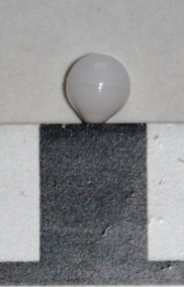 |  | 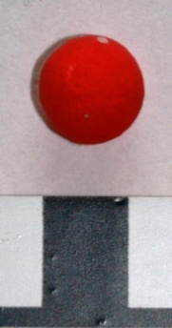 |  | 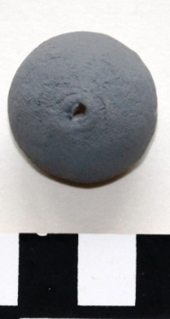 | 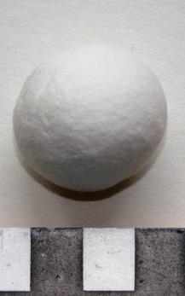
Wasserstoff | Kohlenstoff | Sauerstoff | Schwefel | Eisen | Magnesium
6 mm | 15 mm | 15 mm | 20 mm | 25 mm | 30 mm

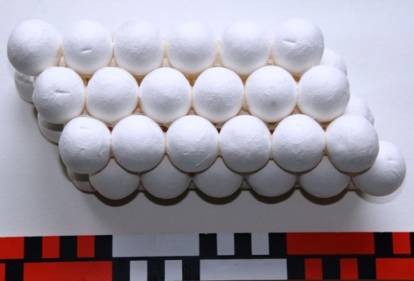 | 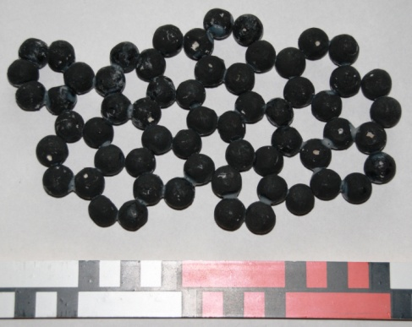 | 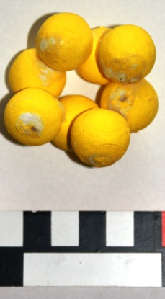
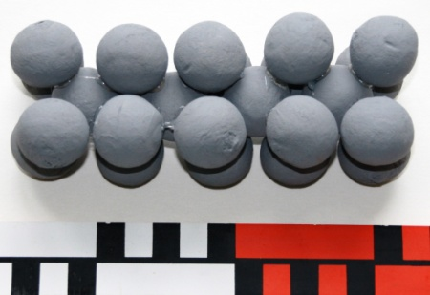 | 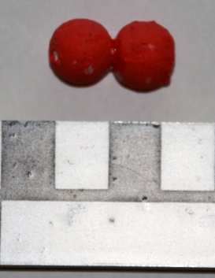 | 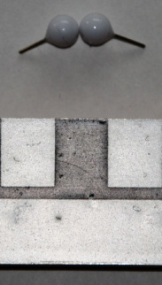
Es ist nicht intendiert, an dieser Stelle die Konfigurationen der Elemente mit den Schülerinnen und Schüler zu thematisieren. Ausreichend ist ein Ergebnis, dass den Zusammenhang zwischen Teilchenabständen und Aggregatzustand (Feststoffe) bzw. die Kenntnis der Zweiatomigkeit der Gase darstellt (siehe auch NaWi Themenfeld 5 und 7).

